­­­­

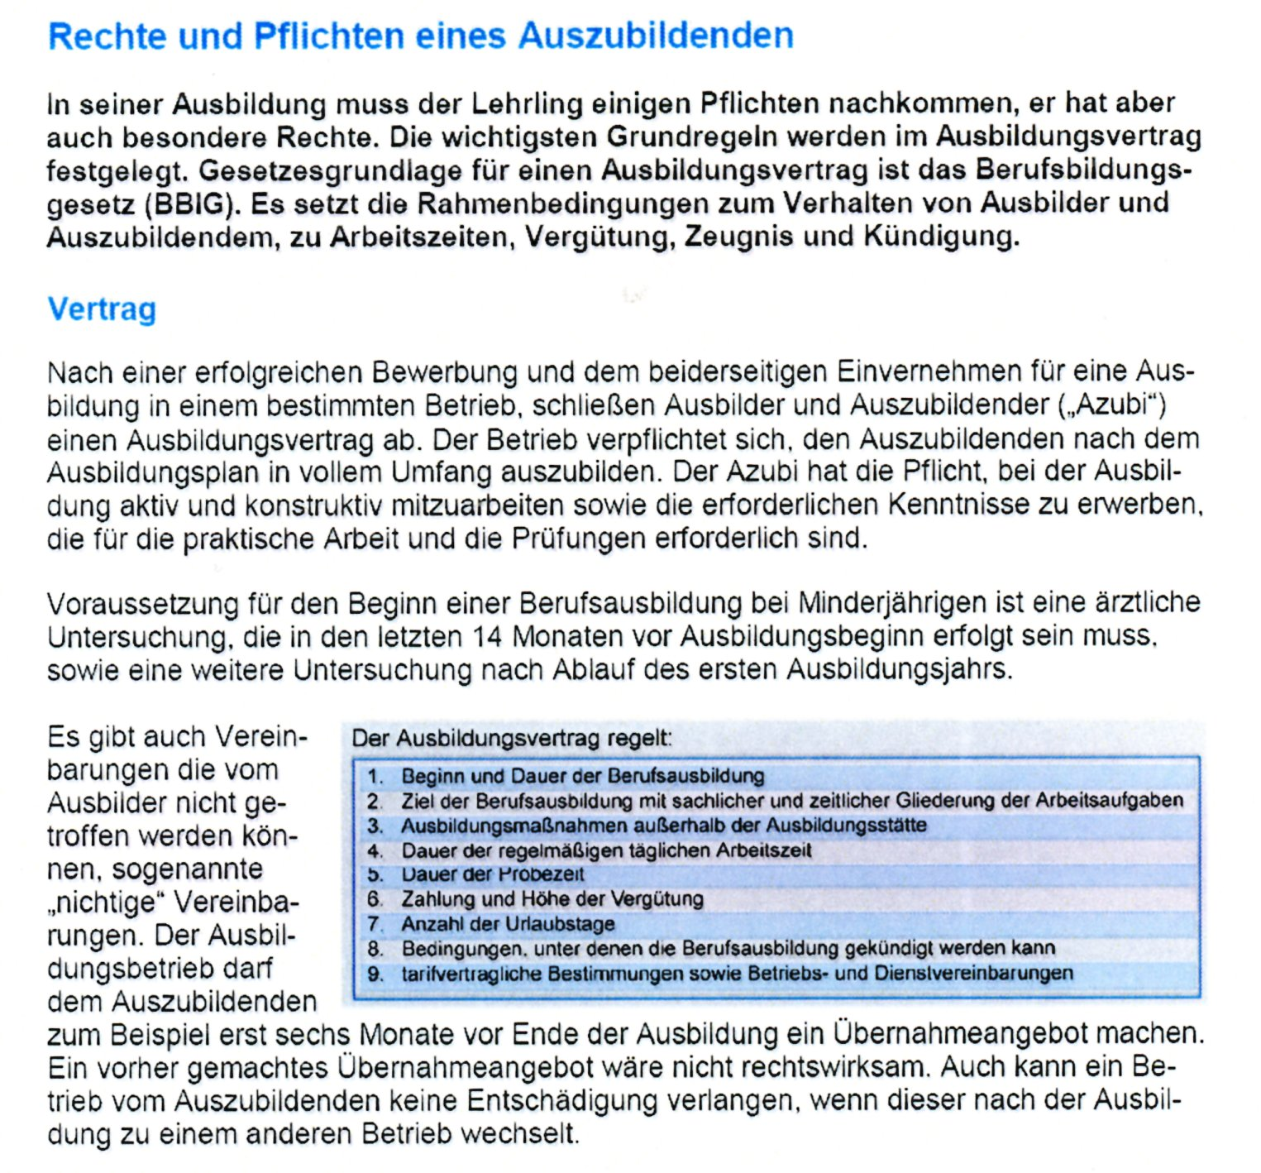

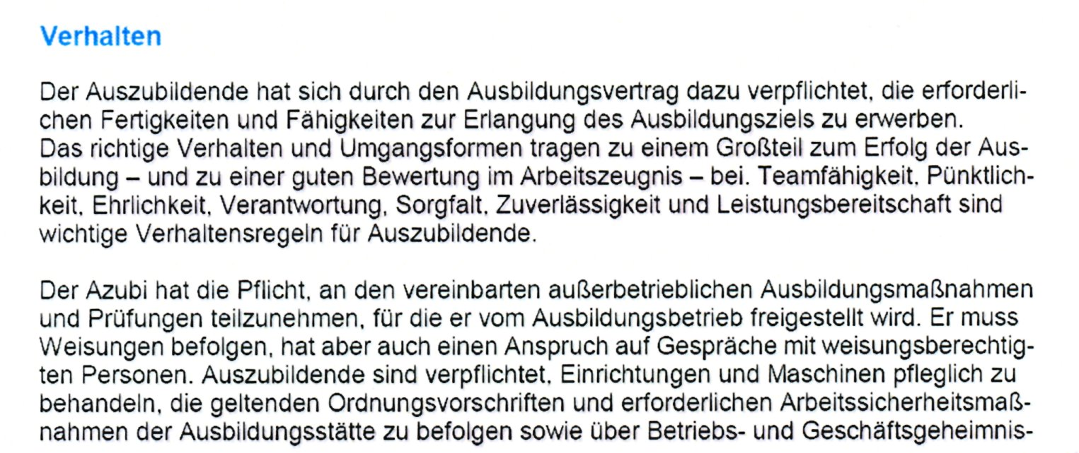

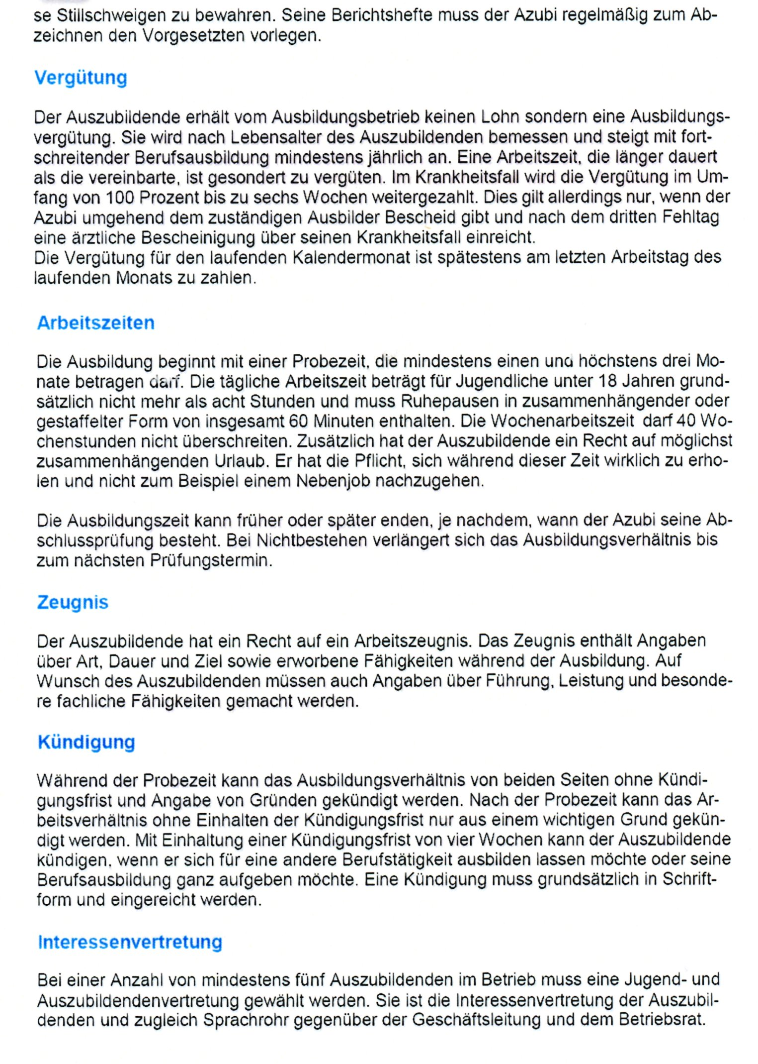

**Aufgabe 1: Ordnen Sie den jeweiligen Begriffen die betreffenden Gesetzes-/Verordnungs-/Vertragsgrundlagen mit § zu!**

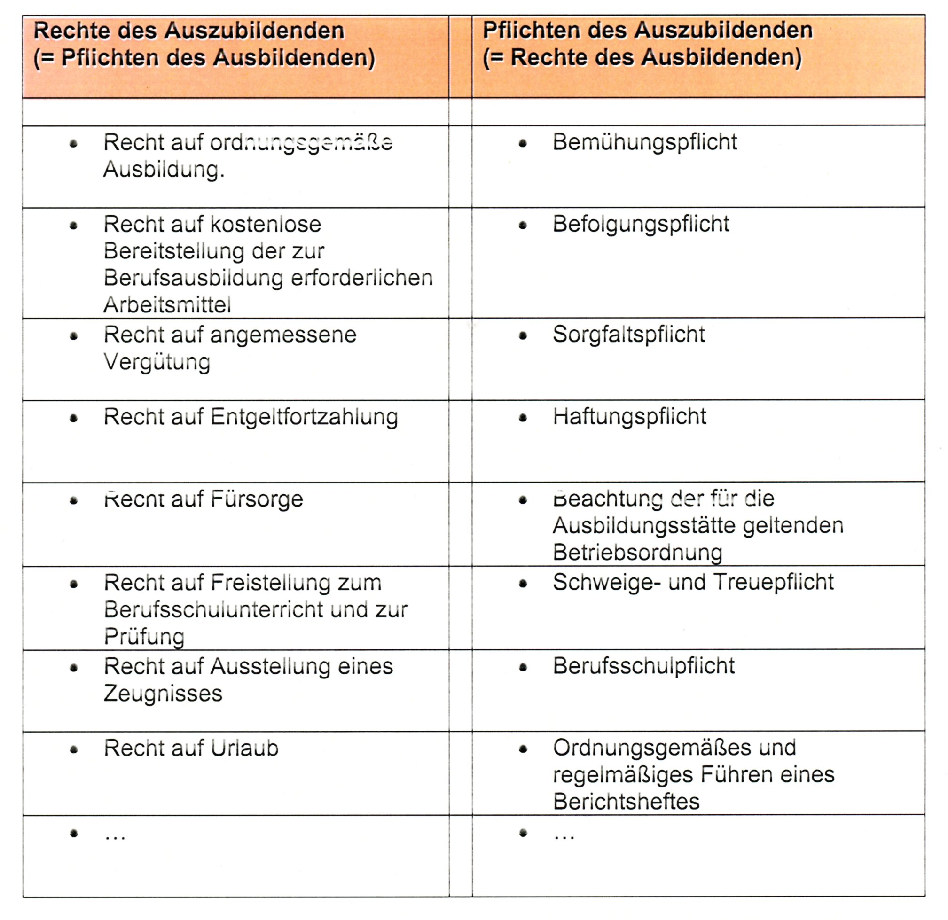

**Aufgabe 2: Wo ist was geregelt? Bitte zuordnen.**

